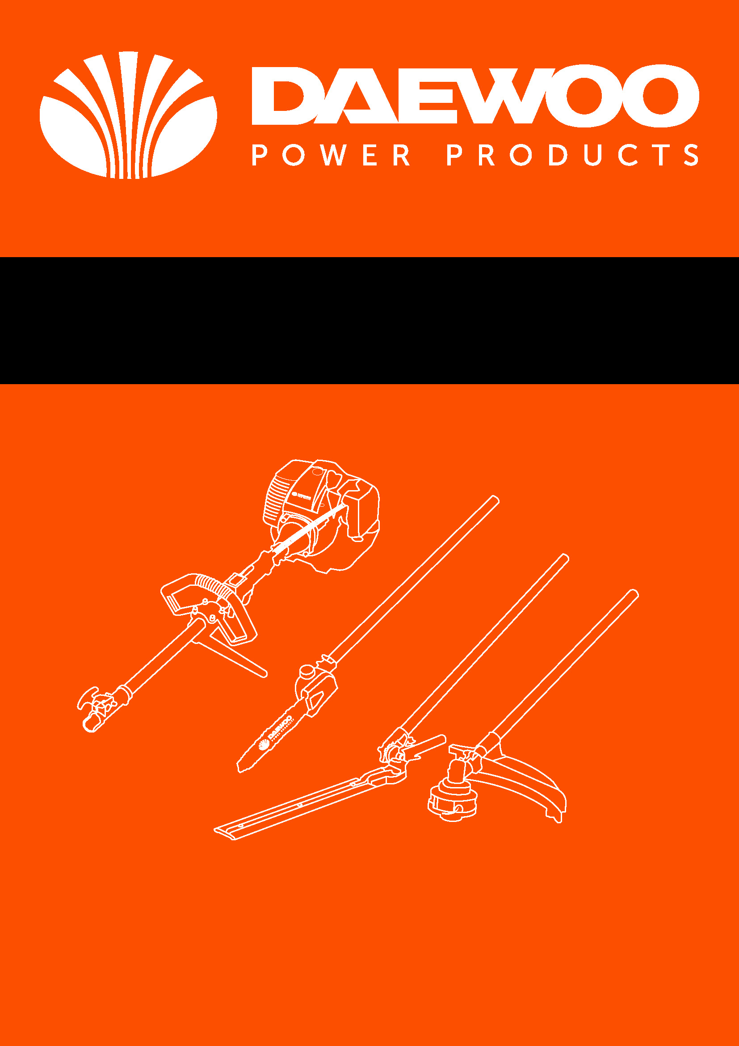

DAMT520
MOTOCOASĂ MULTIFUNCȚIONALĂ

MANUAL DE UTILIZARE

Fabricat sub licență Daewoo International Corporation, Coreea

Română

CUPRINS

1. Utilizare intenționată .......................................................................................................................2
2. Specificații ......................................................................................................................................2
3. Informații privind siguranța și simboluri ..........................................................................................3
4. Folosirea produsului .......................................................................................................................5
5. Întreținere .......................................................................................................................................6
6. Transport și depozitare ...................................................................................................................7
7. Operare ..........................................................................................................................................7
8. Accesorii .........................................................................................................................................8
9. Utilizare .........................................................................................................................................10
10. Importanța întreținerii ...................................................................................................................11
11. Ghid de depanare ........................................................................................................................14
9. Garanție ........................................................................................................................................15

1. UTILIZARE INTENȚIONATĂ
Aparatul este proiectat pentru următoarele aplicații:
- Motocoasă (când este echipat cu cuțitul metalic circular)
Motocoasa este intenționată pentru tăierea buruienilor și a plantelor agățătoare. Nu o utilizați în alte scopuri, nu o utilizați niciodată pentru tăierea lemnului. Nu tăiați niciodată obiecte cu un diametru mai mare de 13 mm.
- Trimmer de tuns iarba (când este echipat cu cap de tăiere cu fir de nailon)
Trimmerul de tuns iarba este intenționat pentru tunderea ierbii. A nu se utiliza în alte scopuri.
- Fierăstrău cu lanț (când este echipat cu lanț de fierăstrău)
Fierăstrăul de tăiat crengi (fierăstrău cu tijă) este intenționat pentru utilizarea la toaletarea copacilor fructiferi, scurtarea crengilor proeminente, rărirea coronamentului și tăierea crengilor îndoite.
- Trimmer pentru garduri vii (când este echipat cu un cuțit cu mișcare alternativă)
Trimmerul este intenționat pentru utilizarea la toaletarea gardurilor vii și a tufișurilor cu un diametru nu mai mare de 24 mm.

Acest produs este intenționat numai pentru utilizarea de către adulți. A nu se lăsa la îndemâna copiilor.
Nu folosiți acest aparat în alte scopuri decât cele descrise în manualul de față. Notă: VERIFICAȚI LA CONSILIUL LOCAL ORICE RESTRICȚII DE UTILIZARE.

2. SPECIFICAȚII

Motor 1E40F-5
Volum (rezervor de combustibil) 800cm³

Tip motor în 2 timpi
Cilindree motor 43 cm³

Putere maximă a motorului / Viteza motorului (în conformitate cu ISO 8893).
1.25kW / 7000 min⁻¹

Viteza motorului la mers în gol 3200 min⁻¹

Trimmer de tuns iarba:

Mosor fir de nailon Alimentare prin lovire, fir dublu, diametru fir: 2mm

Lățime de tăiere 380mm

Motocoasă:

Tip cuțit cuțit metalic cu 3 lame,

Ø230mm x Ø25.4mm x 2mm

Diametru de tăiere 230mm

Trimmer pentru garduri vii:
Lungime de tăiere a cuțitului de trimmer: 410mm Capacitate de tăiere Ø 24mm Viteza cuțitului la sarcină nulă 1400 min⁻¹

Fierăstrău cu lanț:

Masă (fără combustibil, atașament de tăiere) 6.65kg

Lungimea barei

Lungime max. de tăiere
10 inch (250 mm)

200 mm
10 inches (250mm)

Viteza lanțului la sarcină nulă 10 m/s
200 mm
120

Capacitate rezervor de ulei

120 cm³

3. INFORMAȚII PRIVIND SIGURANȚA ȘI SIMBOLURI

Siguranța dvs. și a celorlalți este foarte importantă. Am furnizat mesaje importante privind siguranța în acest manual și pe motor. Citiți aceste mesaje cu atenție.

Mesajele de siguranță vă alertează asupra pericolelor potențiale care ar putea să vă afecteze pe dvs. sau pe alții. Fiecare mesaj privind siguranța este precedat de un simbol de alertare și unul dintre aceste cuvinte: PERICOL, AVERTISMENT SAU ATENȚIE.

PERICOL VEȚI FI UCIȘI sau ACCIDENTAȚI GRAV dacă nu urmați instrucțiunile.

AVERTISMENT PUTEȚI FI UCIȘI sau ACCIDENTAȚI GRAV dacă nu urmați instrucțiunile.

ATENȚIE PUTEȚI SĂ VĂ ACCIDENTAȚI dacă nu urmați instrucțiunile.

Fiecare mesaj vă spune în ce anume constă pericolul, ce se poate întâmpla și ce puteți face pentru evitarea sau reducerea vătămărilor corporale.

POZIȚIA ETICHETELOR PRIVIND SIGURANȚA
Această etichetă vă avertizează asupra pericolelor potențiale care pot produce vătămări corporale severe. Citiți-le cu atenție. Dacă eticheta se desprinde sau devine ilizibilă, contactați distribuitorul pentru înlocuire.

ETICHETE DE AVERTIZARE DE PE MAȘINĂ
Vor facilita furnizarea de informații esențiale despre produs sau instrucțiuni de utilizare.
• Notificare: La manipularea fierăstrăului electric cu lanț, sunt necesare măsuri de precauție speciale pentru siguranță.
• Citiți și încercați să înțelegeți manualul de instrucțiuni în întregime înainte de a utiliza mașina. Nerespectarea instrucțiunilor de utilizare POATE PUNE VIAȚA ÎN PERICOL!

- Avertisment

- Citiți manualul de utilizare înainte de utilizarea mașinii.

 - Atenție la obiectele proiectate

 - Țineți trecătorii la cel puțin 15 m distanță

 - Atenție la cuțitele ascuțite

 - Atenție la accidentarea picioarelor

- Atenție la obiectele în cădere
- Atenție la tracțiunea cuțitului

 - Purtați echipamente de protecție pentru ochi, antifoane și cască

- Purtați cizme robuste pentru protecție la alunecare

 - Purtați mănuși pentru protejarea mâinilor

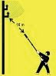- Fiți întotdeauna atenți la pericolul creat de liniile electrice de deasupra capului, păstrați o distanță de siguranță de cel puțin 10 m față de liniile electrice

SIMBOLURI DE PE MAȘINĂ

Pentru operarea în siguranță și întreținere, simbolurile sunt inscripționate în relief pe mașină. Potrivit acestor indicații, fiți atenți să nu faceți vreo greșeală

Portul de realimentare cu combustibil „GASOLINE” Poziția: CAPAC REZERVOR DE COMBUSTIBIL

Direcția de închidere a clapetei de pornire
Poziția: CAPACUL FILTRULUI DE AER

Direcția de deschidere a clapetei de pornire
Poziția: CAPACUL FILTRULUI DE AER

Dacă rotiți tija cu șurubelnița, pe direcția săgeții indicatoare a
poziției „MAX”, debitul uleiului de lanț va crește. Dacă rotiți spre poziția de „MIN”, debitul uleiului va scădea. Poziție: partea de jos a TRANSMISIEI

SIMBOLURILE POT FI SAU NU PE MAȘINĂ TREBUIE SĂ URMAȚI ȘI

Fără foc, fără surse neprotejate de iluminare, fără fumat

Atenție dacă sunt gaze periculoase pentru sănătate

INSTRUCȚIUNI GENERALE PRIVIND SIGURANȚA

• Mașina poate produce vătămări corporale severe. Citiți cu atenție instrucțiunile pentru manipulare, pregătiri, întreținere, punere în funcțiune și oprire corecte. Familiarizați-vă cu toate comenzile și cu utilizarea corespunzătoare a mașinii.

• Păstrați acest manual la îndemână astfel încât să îl puteți consulta ulterior ori de câte ori aveți întrebări. De asemenea, rețineți că, dacă aveți orice întrebări la care nu găsiți răspunsul în acest document, contactați distribuitorul de la care ați achiziționat produsul.

• Nu permiteți niciodată să folosească mașina copiilor sau oricărei persoane care nu este capabilă să înțeleagă pe deplin instrucțiunile furnizate în manualul de față.

ECHIPAMENTE INDIVIDUALE DE SIGURANȚĂ

La utilizarea acestei mașini, asigurați-vă că purtați următoarele echipamente de siguranță:
(1) Cască
(2) Echipamente de protecție a auzului
(3) Ochelari de protecție sau echipament de protecție pentru față
(4) Mănuși de lucru groase
(5) Cizme de lucru cu talpă antiderapantă

Nu purtați haine largi, bijuterii, pantaloni scurți, sandale și nu mergeți desculți. Nu purtați nimic care s-ar putea prinde în piesele mobile ale unității. Prindeți-vă părul la o lungime deasupra umerilor.

Loc de muncă

• Nu porniți niciodată motorul în încăperi închise sau clădiri. Gazele de eșapament conțin monoxid de carbon, care este nociv.
• Nu folosiți niciodată produsul:
• Când terenul este alunecos sau când nu puteți menține o postură stabilă a corpului.

b. Noaptea, pe ceață deasă sau în orice alte momente când câmpul dvs. vizual poate fi limitat și ar face dificilă obținerea unei vederi clare a zonei de lucru.
c. Pe furtuni cu ploaie, furtuni cu fulgere, în situații de vânt puternic sau cu putere ca de furtună sau în orice alte momente când condițiile meteorologice ar putea face nesigură utilizarea produsului.

• Nu se permite utilizarea mașinii decât dacă nu este avariată și funcționează corespunzător. Dacă echipamentul sau piese ale acestuia s-a(u) defectat, duceți mașina la reparat de către un tehnician specializat.
• Respectați întotdeauna reglementările naționale și internaționale curente privind siguranța, sănătatea și de lucru.
• Nu utilizați mașina decât dacă nu ați identificat nicio defecțiune la verificare. Dacă s-a defectat o piesă, asigurați-vă că o înlocuiți înainte de a utiliza din nou mașina.
• Mediul nu trebuie să prezinte materiale ușor inflamabile și explozive.
• Nu suprasolicitați mașina. Folosiți mașina numai în scopul intenționat.
• Lucrați întotdeauna cu grijă și fiți alerți: Nu utilizați mașina când sunteți obosiți, bolnavi sau sub influența alcoolului, drogurilor sau medicamentelor, pentru că nu veți mai putea fi capabili să operați mașina în siguranță.

Înainte de pornirea motorului

• Asigurați-vă că nu sunt persoane sau animale la interiorul zonei de lucru la începerea lucrului.
• Asigurați-vă că nu sunt prezente obstacole în zona de lucru.
• Asigurați-vă că mașina a fost asamblată complet și corespunzător.
• Verificați dacă mașina funcționează corespunzător și asigurați-vă, în special, că întrerupătorul de pornire/oprire funcționează corespunzător. Nu operați mașina cu dispozitivul de tăiere avariat sau cu uzură extinsă.
• Mașina va vibra la utilizare. Poate produce desprinderea șuruburilor și a pieselor. Prin urmare, verificați toate șuruburile și piesele ca să fie strânse.

4. FOLOSIREA PRODUSULUI

Tăiați numai materiale recomandate de producător. Folosiți-l numai pentru sarcini explicate în manual.
- Țineți trecătorii și animalele la cel puțin 15 m distanță de punctul de utilizare. Dacă se apropie cineva de dvs., opriți imediat motorul.
• Apucați ferm mânerele, cu ambele mâni, folosind toată mâna.

• Adoptați o poziție fermă a corpului în timpul funcționării:
Asigurați-vă că nu puteți aluneca sau cădea.
Nu vă întindeți brațele prea departe în față sau deasupra nivelului umerilor.
• După pornirea motorului, verificați pentru a vă asigura că accesoriul de tăiere se oprește din rotație la decuplarea completă a clapetei de accelerație. Dacă continuă să se rotească chiar și după decuplarea completă a clapetei de accelerație, opriți motorul și duceți unitatea la distribuitor pentru reparații.
• Dacă unitatea începe să se scuture sau să vibreze, opriți motorul și verificați complet unitatea. Nu o folosiți până ce problema nu este corectată corespunzător.
• Păstrați toate părțile corpului la distanță de accesoriul de tăiere în rotație și de suprafețele fierbinți.
• Nu atingeți niciodată toba de eșapament, bujia sau alte piese metalice ale motorului cât timp este în funcțiune sau imediat după oprirea motorului. Altminteri, pot rezulta arsuri severe sau șocuri electrice.
• Cât timp motorul este încă fierbinte, păstrați mașina la distanță de orice obiecte inflamabile, precum iarbă, deșeuri, frunze sau exces de lubrifiant.
• Înainte de așezarea mașinii jos, asigurați-vă că motorul este oprit și că accesoriul de tăiere s-a oprit complet!
• Nu lucrați niciodată singuri!
Asigurați-vă că sunteți la o distanță de la care puteți fi auziți când strigați sau de la care aveți contact vizual sau alt tip de contact cu o altă persoană care va putea să vă acorde primul ajutor în situații de urgență.
• Fiți întotdeauna atenți la împrejurimi și fiți atenți la pericole posibile pe care este posibil să nu le auziți din cauza zgomotului mașinii.
• Nu utilizați niciodată fierăstrăul de tăiat crengi sau trimmerul de garduri vii la un unghi mai mare de 60° pentru a reduce riscul de a fi loviți de obiecte aflate în cădere în timpul utilizării.
• Evitați utilizarea când sunt în apropiere alte persoane, în special copii.
• Fiți întotdeauna conștienți de pericolul liniilor electrice de deasupra capului. Păstrați o distanță de siguranță de cel puțin 10 m față de liniile de tensiune

5. ÎNTREȚINERE
• Pentru a menține produsul într-o stare de funcționare corespunzătoare, efectuați operațiile de întreținere și verificare descrise în manual la intervale regulate.
• Asigurați-vă întotdeauna că opriți motorul înainte de a efectua orice proceduri de întreținere sau verificare.

Piesele metalice ating temperaturi ridicate imediat după oprirea motorului.
• Folosiți numai piese de schimb originale. Numai aceste piese de schimb sunt garantate ca proiectare și adecvare pentru utilizarea cu această mașină. Folosirea altor piese de schimb va anula garanția și poate crea pericole pentru dvs. și mediul înconjurător.
• În eventualitatea în care trebuie înlocuită orice piesă sau trebuie executată orice lucrare de întreținere sau reparație care nu este descrisă în manualul de față, contactați furnizorul nostru de service pentru asistență.
• În niciun caz nu trebuie să desfaceți sau să modificați în orice fel produsul. Altminteri, poate conduce la avarierea produsului în timpul operării sau la faptul ca produsul să nu mai poată funcționa corespunzător.

Gestionarea combustibilului
• Motorul este proiectat să funcționeze pe benzină, care este foarte inflamabilă. Nu depozitați niciodată canistrele de combustibil sau nu reumpleți rezervorul de combustibil în niciun loc unde există cazane de abur, sobe, foc de lemne, scântei electrice sau de sudură sau orice altă sursă de căldură sau de foc care ar putea aprinde combustibilul.
• Nu fumați niciodată în timp ce utilizați unitatea sau la realimentarea rezervorului de combustibil.
• La reumplerea rezervorului, opriți întotdeauna motorul și lăsați-l să se răcească. Priviți cu atenție în jur pentru a vă asigura că nu există scântei sau flăcări deschise oriunde în preajmă înainte de reumplere.
• Ștergeți complet combustibilul vărsat cu ajutorul unei cârpe uscate în cazul vărsării de combustibil la reumplere.
• După realimentare, înșurubați la loc capacul ștuțului de umplere strâns pe rezervorul de combustibil și apoi duceți unitatea într-un loc la 3 m distanță sau mai mult față de cel în care ați efectuat reumplerea înainte de a reporni motorul.

6. TRANSPORT ȘI DEPOZITARE

• Când ați terminat de tăiat într-un loc și doriți să continuați lucrul în alt loc, opriți motorul, ridicați unitatea și duceți-o acolo acordând atenție cuțitului.
• La transportul sau depozitarea mașinii, montați întotdeauna apărătoarea dispozitivului de tăiere sau capacul barei de ghidare.
• La transportul produsului în mână, acoperiți piesa de tăiere dacă este necesar, ridicați produsul și duceți-l acordând atenție cuțitului.
• Nu transportați niciodată produsul pe drumuri accidentate pe distanțe lungi cu vehiculul fără să goliți tot combustibilul din rezervor. Altminteri, combustibilul se poate scurge din rezervor la transport.
• Protejați mașina împotriva avarierii la transport.
• La transportul sau depozitarea mașinii, montați întotdeauna apărătoarea de transport a dispozitivului de tăiere.

Măsuri de precauție pentru siguranța la recul

PERICOL
Reculul poate apărea când partea frontală sau vârful barei de ghidare atinge un obiect sau

când lemnul se apropie și agață lanțul fierăstrăului în tăietură. Contactul vârfului, în unele cazuri, poate produce o reacție inversă rapidă fulgerătoare, împingând bara de ghidare în sus și în spate, către operator. Agățarea lanțului de fierăstrău de-a lungul părții de sus a barei de ghidare poate împinge rapid bara înapoi către operator. Oricare dintre aceste reacții vă poate face să pierdeți controlul asupra fierăstrăului, ceea ce poate conduce la vătămări corporale severe.
PERICOL Nu vă bazați exclusiv pe dispozitivele de siguranță încorporate în fierăstrău. Ca utilizatori ai fierăstrăului cu lanț, trebuie să efectuați câțiva pași pentru a păstra lucrările de tăiere fără accidente sau vătămări corporale.
• Având o înțelegere de bază a reculului, puteți reduce sau elimina elementul de surpriză. Surprinderea bruscă contribuie la accidente.
• Mențineți o apucare fermă a mașinii, cu ambele mâni, mâna dreaptă pe mânerul din spate și mâna stângă pe mânerul din față când motorul este în funcțiune. Folosiți o apucare fermă, cu degetul mare și celelalte degete înconjurând mânerele mașinii. Apucarea fermă va ajuta la reducerea reculului și menținerea mașinii sub control.
• Asigurați-vă că zona în care tăiați nu prezintă obstrucții. Nu permiteți ca partea frontală a barei de ghidare să intre în contact cu un buștean, o ramură sau orice alte obstrucții care ar putea fi lovite în timp ce utilizați mașina.
• Tăiați la viteza mare a motorului.
• Urmați instrucțiunile producătorului privind ascuțirea și întreținerea lanțului de fierăstrău.
• Folosiți numai bare și lanțuri de schimb specificate de producător sau produse echivalente.
PERICOL Asigurați-vă că lanțul și bara de ghidare sunt reglate corect înainte de operarea echipamentului. Nu încercați niciodată să reglați lanțul cu motorul în funcțiune!
• Asigurați-vă întotdeauna că accesoriul de tăiere este instalat corespunzător și strâns ferm înainte de utilizare.
• Nu folosiți niciodată o bară de ghidare fisurată sau curbată: înlocuiți-o cu una servisabilă și asigurați-vă că se montează corespunzător.
• Dacă lanțul fierăstrăului se blochează într-o tăietură, opriți imediat motorul. Împingeți ramura sau copacul pentru a debloca bara și eliberați lanțul fierăstrăului.
• Nu utilizați mașina cu toba de eșapament scoasă.
• La tăierea unei crengi sub tensiune, fiți atenți la proiectarea înapoi prin arcuire, ca să nu fiți loviți de creanga în mișcare.
• Opriți întotdeauna motorul imediat și verificați pentru avarii dacă loviți un obiect străin sau dacă mașina se încurcă. Nu utilizați mașina cu echipamente stricate sau avariate.
PERICOL
Nu efectuați modificări sau înlocuiri neautorizate la nivelul barei de ghidare sau lanțului.
Nu permiteți niciodată funcționarea motorului la viteză mare fără sarcină. Altminteri, motorul se poate avaria. Păstrați mașina cât mai curată posibil. Păstrați mașina fără vegetație desprinsă, noroi etc.

Riscuri reziduale

Chiar și când unealta este utilizată conform prescripțiilor, nu este posibilă eliminarea tuturor factorilor de riscuri reziduale. Următoarele pericole pot apărea în legătură cu construcția și designul uneltei:

1. Afectarea plămânilor dacă nu se poartă o mască de praf eficientă.
2. Afectarea auzului dacă nu se poartă protecții pentru auz eficiente.
3. Afecțiuni medicale rezultate de la emisiile de vibrații dacă unealta electrică este utilizată pe perioade de timp mai lungi sau nu este gestionată adecvat și întreținută corespunzător.

AVERTISMENT! Această mașină produce un câmp electromagnetic în timpul funcționării. Acest câmp poate, în anumite situații, interfera cu implanturile medicale active sau pasive. Pentru reducerea riscului de vătămări corporale severe sau fatale, recomandăm persoanelor cu implanturi medicale să se consulte cu medicul sau cu producătorul implantului medical înainte de a utiliza această mașină.

7. OPERARE
VERIFICĂRI ÎNAINTE DE UTILIZARE Avertisment!
Pentru siguranța dvs. și maximizarea duratei de viață utilă a echipamentului, este foarte important să acordați câteva momente înainte de utilizarea motorului pentru a verifica starea acestuia. Asigurați-vă că remediați orice problemă identificată sau că o duceți la distribuitorul de service pentru corectare.
Înainte de a începe verificările înainte de utilizare, asigurați-vă că întrerupătorul motorului este în poziția OFF. Verificați întotdeauna următoarele elemente înainte de a porni motorul:
• Montarea corectă a capului de tăiere
• Comutatoarele funcționează ușor
• Bujia este montată în siguranță. Dacă bujia este desprinsă, pot apărea scântei și aprinderea ulterioară a amestecului combustibil-aer.
• Asigurați-vă că mânerele sunt curate astfel încât coasa să poată fi condusă în siguranță.
• Capul de tăiere trebuie să se miște liber.
• Verificați și reglați harnașamentul pentru adecvarea la talia dvs.
• Verificați deteriorarea pieselor, inclusiv dispozitivul de tăiere.
• Pentru reducerea pericolului de incendiu, păstrați motorul și amortizorul de zgomot fără deșeuri, frunze și exces de lubrifiant.

Avertisment! În caz de dubii la punerea mașinii în funcțiune, consultați un profesionist de la un centru de service autorizat.
Recomandările primite de la neprofesioniști pot pune viața în pericol!

COMBUSTIBIL ȘI ULEI DE LANȚ

Avertisment!
Benzina este foarte inflamabilă. Evitați fumatul sau aducerea oricăror flăcări sau scântei în apropierea combustibilului. Asigurați-vă că opriți motorul și lăsați-l să se răcească înainte de realimentarea unității cu combustibil. Selectați un teren liber, la exterior, pentru alimentare cu combustibil și deplasați-vă la cel puțin 3 m (10 ft) distanță față de punctul de alimentare înainte de a porni motorul.
Dacă rezervorul de combustibil este drenat, această operație trebuie efectuată la exterior.

• COMBUSTIBIL:
Utilizați benzină pură, fără plumb

• Ulei de lanț:
Folosiți ulei de motor SAE #10W-30 de utilizat în orice sezon sau SAE#30 ~#40 vara și SAE #20 iarna.

MĂSURI DE PRECAUȚIE PENTRU UTILIZARE ÎN SIGURANȚĂ

Înainte de a pune motorul pentru prima dată în funcțiune, revedeți INFORMAȚIILE PRIVIND SIGURANȚA și VERIFICĂRI ÎNAINTE DE UTILIZARE!

• Țineți echipamentul ferm și în siguranță cu ambele mâini!
• Lucrați cu atenție și nu expuneți nicio persoană vreunui risc în timpul utilizării. Fiți calmi și atenți la cei din jur în timp ce lucrați.
• Observați capul de tăiere!
• Nu lucrați niciodată urcați pe o scară!
• Lucrați numai pe baze ferme și stabile!
• Pe parcursul procedurii de lucru, asigurați-vă că nu există nicio persoană sau animale la interiorul unui diametru de 15 m. Opriți imediat mașina în cazul în care oricine, copiii mai ales, intră în raza de acțiune a mașinii.
• Folosiți mașina numai pe timpul zilei.
• Nu lucrați decât dacă condițiile vizuale și de iluminat sunt bune! Pentru oprirea mașinii, întrerupătorul trebuie să fie în poziția „OFF”.
• respectați reglementările municipale și comunale la utilizarea mașinii.
• Nu folosiți mașina în timpul orelor generale de odihnă.
• Orice obiecte dure - pietre, bucăți de metal etc. - trebuie eliminate. Pot fi proiectate și astfel pot produce vătămări corporale persoanelor sau pagube materiale.
• Când lucrați în arbuști înalți sau tufe, înălțimea de lucru trebuie să fie de 15 cm minim pentru a nu expune niciunui risc animalele, cum ar fi aricii.

Tunderea ierbii
-Când lucrați în zone cu iarbă, țineți mașina înclinată la un unghi de aprox. 30° și efectuați întoarceri în semicerc la stânga și la dreapta.
Cele mai bune rezultate se obțin pe iarbă înaltă de 15 cm. Dacă iarba este mai înaltă, se recomandă repetarea tunderii ierbii de mai multe ori.
ATENȚIE! Când mașina este în funcțiune, nu puneți niciodată capul de tăiere pe sol.
Dacă scade puterea de tăiere
1) Țineți mașina în funcțiune deasupra ierbii și loviți solul de mai multe ori cu capul de tăiere cu fir de nailon
și firul va fi lungit prin această mișcare.
2) Cuțitul încorporat în apărătoarea de protecție va tăia firul de nailon la lungimea necesară.
Atenție! Restul firului de nailon poate fi aruncat, producând vătămări corporale.
Dacă mașina vibrează:
Curățați-o când este necesar, îndepărtați iarba lipită de capul de tăiere și apărătoarea de protecție.

8. ACCESORII
• motor
• ansamblu cap de fierăstrău cu lanț cu tijă (include tubul de prindere)
• ansamblu tub de extensie (opțional)
• ansamblu cap de tăiere trimmer pentru garduri vii cu tijă
• ansamblu cap de tăiere motocoasă
• cap de tăiere cu fir de nailon
• șurubelniță
• cheie
• manual de utilizare

9. UTILIZARE
MONTAȚI ACCESORIUL DE ÎMBINARE A ECHIPAMENTULUI
Asamblați tijele cu ajutorul cuplei.

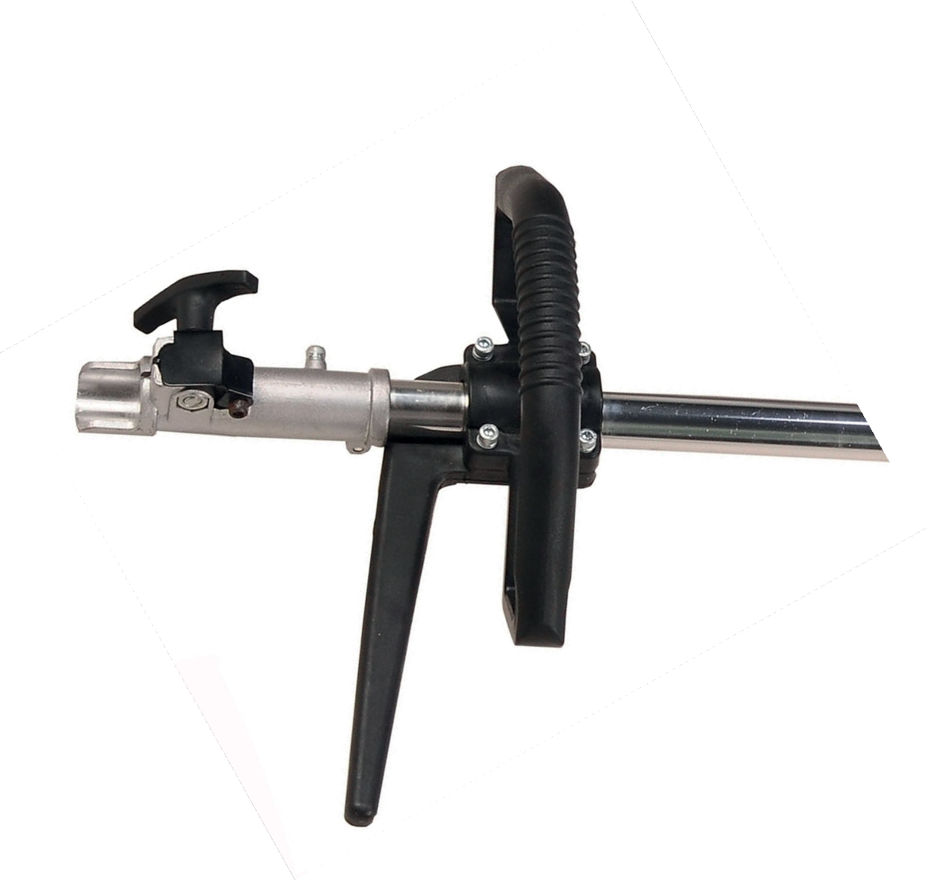CUPLĂ

INSTALAREA MÂNERULUI

1 Introduceți bara de comandă a direcției pe mânerul de deasupra

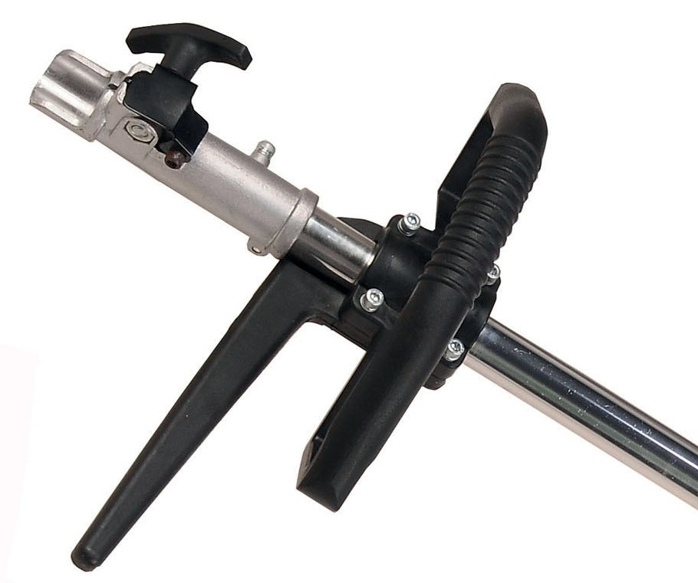

2 Strângeți cele 4 șuruburi hexagonale interne cu ajutorul cheii.

PORNIȚI MOTORUL

1. Înainte de pornirea motorului, asigurați-vă că raportul de amestecare benzină-ulei este de 40:1
2. Treceți întrerupătorul în poziția ON
3. Împingeți de mai multe ori pompa manuală de amorsare (7-10 ori) până ce combustibilul intră în pompă
4. Trageți clapeta de pornire în sus
5. Trageți puțin maneta de gaze și apăsați butonul de blocare a clapetei de accelerație de deasupra

6. Trageți viguros cablul demarorului de 2 până la de 3 ori cu cealaltă mână
7. Împingeți clapeta de pornire în jos
8. Trageți din nou de demaror pentru pornirea motorului
9. Dacă motorul nu pornește, mergeți din nou la pasul 4

AVERTISMENT! Produsul este echipat cu un mecanism de ambreiaj centrifugal, așa că accesoriul de tăiere începe să se rotească imediat la pornirea motorului prin trecerea declanșatorului clapetei de accelerație în poziția de pornire. La pornirea motorului, așezați produsul pe sol într-o zonă liberă plană și țineți-l ferm în poziție pentru asigurarea că nici piesa de tăiere, nici declanșatorul clapetei de accelerație nu intră în contact cu niciun obstacol la pornirea motorului. Asigurați-vă că accesoriul de tăiere se oprește din rotație la mersul în gol al motorului. Dacă se rotește când motorul merge în gol, duceți-l la reparat la distribuitor sau la tehnicianul autorizat.

Nu trageți prea departe. Urmăriți capul de tăiere/cosire când trageți cablul de pornire.
NOTĂ
1. La repornirea motorului imediat după oprirea lui, lăsați clapeta de pornire deschisă.
2. Supra-ștrangularea poate duce la pornirea cu greu a motorului din cauza excesului de ulei. Când motorul nu pornește după mai multe încercări, deschideți clapeta de pornire și repetați tragerea de cablu sau scoateți bujia și uscați-o.

Oprirea motorului
1. Eliberați maneta de gaze și lăsați motorul în funcțiune jumătate de minut.
2. Treceți întrerupătorul în poziția „OFF”.

AVERTISMENT!
• Cu excepția situațiilor de urgență, evitați oprirea motorului în timp ce trageți maneta de gaze.
• Când nu se oprește la întrerupător, duceți maneta clapetei de pornire în poziția de cuplare.

NOTĂ！
Rezervorul de ulei are o capacitate suficientă pentru a furniza circa 40 de minute de tăiere (când este setat pe

DEPOZITARE
Combustibilul învechit este una dintre cauzele majore ale problemelor la pornirea motoarelor. Înainte de a depozita unitatea, goliți rezervorul de combustibil și lăsați motorul în funcțiune până ce consumă tot combustibilul rămas pe conductă și în carburator.
Dacă rezervorul de combustibil este drenat, această operație trebuie efectuată la exterior.
Curățarea și lucrările de întreținere ale mașinii trebuie efectuate înainte de depozitare.
Depozitați unitatea la interior, fără lumină solară directă și luând măsurile necesare pentru prevenirea formării de rugină. Depozitați unitatea într-un loc încuiat, care să nu fie la îndemâna copiilor.
Depozitați unitatea acolo unde vaporii de combustibil nu vor ajunge la o flacără deschisă sau la scântei. Lăsați întotdeauna mașina

Eliminare
La eliminarea mașinii, combustibilului sau uleiului pentru mașină, asigurați-vă că urmați reglementările locale.

10. IMPORTANȚA ÎNTREȚINERII
O bună întreținere este esențială pentru funcționarea în siguranță, economică și lipsită de probleme. Va ajuta, de asemenea, și la reducerea poluării.
PERICOL!
•Întreținerea necorespunzătoare sau necorectarea problemelor înainte de utilizare poate produce o defecțiune în care puteți fi accidentați grav sau uciși.
• Urmați întotdeauna recomandările și programele pentru inspecții și întreținere din prezentul manual al proprietarului.

AVERTISMENT!
• Asigurați-vă că s-a oprit motorul și că firul bujiei este deconectat și că este rece înainte de a efectua orice lucrări de service la nivelul mașinii. Contactul cu capul de tăiere în mișcare sau cu toba de eșapament fierbinte poate conduce la vătămări corporale.
• Citiți instrucțiunile înainte de a începe și asigurați-vă că aveți uneltele și competențele necesare.
• Pentru reducerea posibilității de incendiu sau explozie, aveți grijă când lucrați în preajma benzinei. Folosiți numai un solvent neinflamabil, nu benzină, pentru curățarea pieselor. Țineți țigaretele, scânteile și flăcările departe de toate piesele legate de combustibil.

Program de întreținere

Întreținere  Sistem/componente |  |  |  |  |  | La fiecare utilizare | 1 lună/  5 ore |  | 3 luni/  25 de ore |  | 6 luni/  50 de ore |  | 12 luni/  100 de ore |  | 24 luni/  250 ore
Ulei de motor |  | Verificare nivel de ulei |  |  |  | ■
 |  |  | înlocuire |  |  |  | ■ |  |  |  | ■
filtru de aer |  | verificare |  |  |  | ■
 |  | curățare |  |  |  |  |  |  | ■a
bujie |  | Verificare și reglare |  |  |  |  |  |  |  |  |  |  | ■
 |  | înlocuire |  |  |  |  |  |  |  |  |  |  |  |  | ■
ambreiaj |  | verificare |  |  |  |  |  |  |  |  | ■b
ralanti |  | înlocuire |  |  |  |  |  |  |  |  |  |  | ■b
jocul supapei |  | înlocuire |  |  |  |  |  |  |  |  |  |  | ■b |  | ■b
Cameră de ardere |  | curățare |  |  |  | La fiecare 250 de ore de funcționare
Filtru de combustibil |  | verificare |  |  |  |  |  |  |  |  |  |  | ■
conductă de combustibil |  | verificare |  |  |  | La fiecare 2 ani
altele | Sistem/componente |  |  | Procedură |  |  |  | Înainte de utilizare | La fiecare  25 de ore după | La fiecare  50 de ore după |  | La fiecare  100 de ore după |  | Notă
altele | manetă de gaze, întrerupător |  |  | operație de verificare |  |  |  | ✔ | La fiecare  25 de ore după
altele | piese tăietoare |  |  | înlocuire dacă ceva este în neregulă |  |  |  | ✔ |  |  |  |  |  | Numai trimmer de garduri vii cu tijă
altele | transmisie |  |  | unsoare |  |  |  |  | ✔(b)
altele | șuruburi/piulițe/bolțuri |  |  | strângere/înlocuire |  |  |  | ✔ |  |  |  | ✔ |  | Nu șuruburile de reglare
altele | bară de ghidare |  |  | curățare |  |  |  | ✔ |  |  |  |  |  | Numai fierăstrău cu lanț și cu tijă
altele | pinion |  |  | inspecție/înlocuire |  |  |  |  |  | ✔ |  |  |  | Numai fierăstrău cu lanț și cu tijă
altele | fierăstrău cu lanț |  |  | inspecție/ascuțire |  |  |  | ✔ |  |  |  |  |  | Numai fierăstrău cu lanț și cu tijă

(a) Efectuați mai frecvent operațiile de service la utilizarea în zone cu praf.
(b) Lucrările de service de la nivelul acestor articole trebuie efectuate de furnizorul de service dacă nu aveți uneltele corespunzătoare și nu sunteți experimentat în chestiuni de mecanică.

Motor

Filtru de aer

Filtrele de aer colmatate vor reduce performanța motorului. Verificați și curățați elementul de filtru în apă caldă cu săpun, după cum este necesar. Uscați-l complet înainte de instalare. Dacă elementul este stricat sau a intrat la apă, înlocuiți-l cu unul nou.

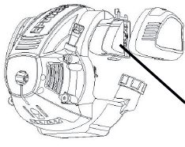

Filtru de aer

Bujie

Nepornirea și rateurile la pornire sunt adesea cauzate de bujii ancrasate. Curățați bujia și verificați ca distanța disruptivă să fie în domeniul corect.
Înlocuiți întotdeauna o bujie defectă cu una nouă care să aibă aceleași specificații.

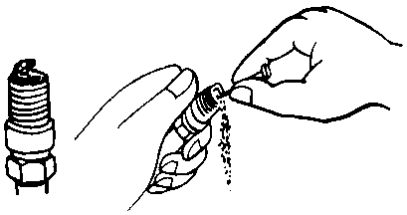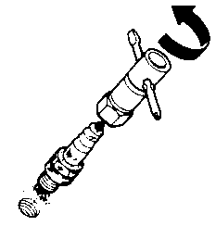Îndepărtați carbonul Bujie demontată

0.6～

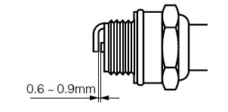ATENȚIE!
• Rețineți că utilizarea oricărei bujii, alta decât cele desemnate, poate conduce la nefuncționarea corespunzătoare a motorului sau la supraîncălzirea și avarierea motorului.
• Pentru instalarea bujiei, rotiți mai întâi bujia până ce este strânsă, cu degetele, apoi strângeți-o cu un sfert de rotație în plus cu ajutorul unei chei tubulare.
Cuplu de strângere: 9.8 ~ 11.8 N.m (1 ~ 1.2 kg.m)

Tobă de eșapament

AVERTISMENT!
• Verificați periodic toba de eșapament pentru organe de prindere desprinse, orice defecțiune sau coroziune. În cazul depistării oricărui semn de pierderi pe la eșapament, opriți utilizarea mașinii și duceți-o imediat la reparat.
• Rețineți că nerespectarea acestei instrucțiuni poate avea drept rezultat faptul că motorul va lua foc.

Scoateți toba de eșapament, introduceți o șurubelniță în gura de aerisire și răzuiți orice acumulări de carbon. Răzuiți tot atunci și orice acumulări de carbon de pe gura de evacuare a tobei de eșapament și portul de evacuare al cilindrului.

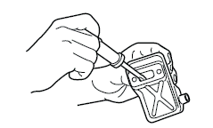

11. GHID DE DEPANARE Cazul 1. Probleme la pornire

VERIFICARE |  |  | CAUZE PROBABILE |  | ACȚIUNE
rezervor de combustibil |  | → | combustibil incorect | → | goliți și utilizați combustibilul corect
filtru de combustibil |  | → | filtrul de combustibil este colmatat | → | curățare
Șurub reglare carburator |  | → | în afara domeniului normal | → | reglați la domeniul normal
scânteiere ( | fără scânteiere) | →  → | Bujia este ancrasată / udă; distanța disruptivă este incorectă | →  → | curățare/uscare  corect (DISTANȚĂ: 0.6 ~ 0.7 mm)
bujie |  | → | deconectată | → | strângere din nou

Cazul 2. Motorul nu atinge puterea de ieșire maximă

VERIFICARE |  |  |  | CAUZE PROBABILE |  | ACȚIUNE
Bujie |  |  | → | Bujie ancrasată (reziduuri de carbon pe electrozi), distanță prea mare între electrozi. | → | Curățați bujia, verificați valoarea termică și înlocuiți dacă este necesar Reglare la 0,6 – 0,7 mm
carburator |  |  | → | Carburator ancrasat sau  jeturi carburator. | → | Curățați carburatorul, eliminați
 |  |  |  | Carburator ancrasat sau  jeturi carburator. |  | prin suflare
Filtru de aer |  |  | → | Filtru de aer ancrasat | → | Curățați
eșapament |  |  | → | Eșapament, țeavă de evacuare | → | Scoateți țeava de evacuare,
 |  |  |  | Eșapament, țeavă de evacuare |  | curățați și eliminați reziduurile
 |  |  |  | Eșapament, țeavă de evacuare |  | de carbon.
Cilindru /piston / segmente piston |  |  | → | Inelul de etanșare din | → | Înlocuiți cilindrul, pistonul sau segmentele de piston, polizați cilindrul și pistonul, instalați
 |  |  |  | carter are pierderi Cilindri
 |  |  |  | pistoane, segmente de piston uzate
combustibil |  |  | → | Amestec slab de combustibil  (prea mult ulei | → | Umpleți conform instrucțiunilor

Cazul 3. Motorul nu se oprește

VERIFICARE CAUZE PROBABILE ACȚIUNE

Bujie → Bujia este gri pal cu semne de alb fierbinte (picături de topire)
Cilindru → Reziduu de carbon în zona de aprindere.

→ Montați o bujie cu o valoare termică mai mare.

→ Curățați chiulasa, fundul pistonului și cilindrul, blocul motor

Cazul 4. Fierăstrăul de tăiat crengi funcționează dar nu taie

VERIFICARE |  | CAUZE PROBABILE |  | ACȚIUNE
Bară de ghidare și lanț de fierăstrău | → | Lanțul este montat în | → | Consultați info despre asamblarea barei de ghidare și a lanțului
Bară de ghidare și lanț de fierăstrău |  | sens invers pe bara de
 |  | ghidare

Cazul 5. Lubrifiere insuficientă a lanțului.

VERIFICARE |  | CAUZE PROBABILE |  | ACȚIUNE
Rezervor de ulei | → | Rezervor de ulei gol. | → | Umpleți rezervorul de ulei.
Bară de ghidare | → | Canelura de ghidare a uleiului de pe șina fierăstrăului s-a colmatat? | → | Curățați canelura de ghidare a uleiului.

CARD DE GARANȚIE

Modelul produsului

Număr de serie

Nume utilizator

Data vânzării

Companie

Semnătura clientului

Produsul este în stare bună și este complet. Citiți și agreați termenii de garanție.

GARANȚIE

Perioada de garanție începe de la data vânzării produselor și acoperă 1 an pentru toate produsele electrice.

În timpul perioadei de garanție, defecțiunile produse din cauza utilizării de materiale de proastă calitate la producție și defecte admise din cauza manoperei producătorului sunt eliminate gratuit. Garanția intră în vigoare numai când cardul de garanție și cupoanele detașabile sunt completate corespunzător. Produsul este acceptat pentru reparații în forma pură și pe deplin complet.

GARANȚIA NU ACOPERĂ

• Deteriorările mecanice (fisuri, așchieri etc.) și defectele cauzate prin expunerea la medii agresive, obiecte străine la interiorul unității și în gurile de aerisire, precum și pentru deteriorări apărute ca rezultat al depozitării necorespunzătoare (coroziunea pieselor metalice);
• Defecțiuni produse prin suprasarcină și utilizarea necorespunzătoare a produsului, utilizarea produsului în alte scopuri. Un semn sigur de suprasarcină la nivelul produselor constă în topirea sau decolorarea pieselor din cauza temperaturilor ridicate, defectarea simultană a două sau mai multe noduri, destrămări pe suprafețele cilindrului și pistonului sau distrugerea segmenților de piston. De asemenea, garanția nu acoperă defectarea regulatorului automat de tensiune produsă prin operare necorespunzătoare;
• Defecțiuni produse prin colmatarea sistemelor de combustibil și de răcire;
• Piese supuse uzurii (perii de carbon, curele, garnituri din cauciuc, garnituri de ulei, amortizoare de șoc, arcuri,
ambreiaje, bujii, tobe de eșapament, duze, pulii, role de ghidare, cabluri, demaror cu sfoara, mandrine, bucșe elastice, baterii detașabile, filtre și elemente de siguranță, unsoare, dispozitive detașabile, echipamente, cuțite, burghie etc.);
• Cabluri electrice cu deteriorări mecanice și termice;
• Produse deschise sau reparate de un centru de service neautorizat.
• Prevenție, produse de îngrijire (curățare, spălare, lubrifiere etc.), instalarea și configurarea produsului;
• Produse naturale de uzură (cotă producție);
• Defecțiuni produse prin utilizarea produsului pentru nevoile activităților de afaceri;
• Card de garanție gol sau lipsa sigiliului (ștampilei) Vânzătorului;
• Absența semnăturii posesorului de pe cardul de garanție.

Produs

Model
Produs

Model
Produs

Model

Companie
Companie
Companie

Data
vânzării
Data
vânzării
Data
vânzării



www.daewoopowerproducts.com
Fabricat sub licență Daewoo International Corporation, Coreea

